Verta perskaityti:
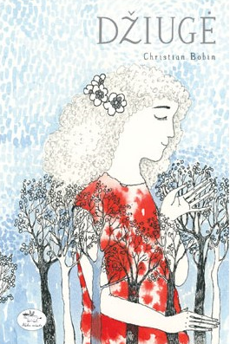

DŽIUGĖ

Autorius: Christian Bobin

Iliustravo: Sigutė Ach

Daug kam atrodo, kad Albenas – keistas jaunuolis. Jis tarytum ne iš šio pasaulio, vienišius, atsiskyrėlis, nuolat paskendęs jam vienam matomų vizijų pasaulyje. Tačiau pats Albenas dėl to nesijaudina, juk jis turi nepaprastą dovaną – gebėjimą įžvelgti kitiems nematomą nuostabaus jį supančio pasaulio grožį ir patirti daugeliui neprieinamus kasdienybės stebuklus. Net ir suaugęs jis išlaiko tyrą vaiko širdį, kuri padeda įveikti išbandymus, pripildo jo gyvenimą laisvės, dovanojimo džiaugsmo bei tikros meilės. ﻿

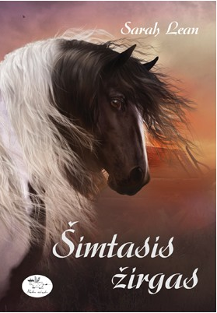
ŠIMTASIS ŽIRGAS

Autorius: Sarah Lean

Iliustravo: Gary Blythe

Žmonės kalba, kad kaimenėje visada turėtų būti mažiau nei šimtas žirgų. Mat atsiradęs šimtasis – blogas ženklas, sugadinsiantis visą kaimenę. Dar žmonės kalba, kad vis aplink žirgus besisukiojanti paslaptinga mergaitė Andžela – ne šiaip padauža, bet melagė ir vagilė, nuo kurios derėtų laikytis atokiau. O pati Andžela pasakoja kad šimtasis žirgas – tai stebuklas.

MELŲ MEDIS

Autorius: Frances Hardinge

Iliustravo: James Fraser

Feitė išsiaiškina tėčio paslaptį apie Melų medį – augalą, kuris bijo šviesos ir minta melu. Jei pasakysi jam melą ir jį paskui paskleisi, medis užaugins vaisių. Tam, kas suvalgys vaisių, bus atskleista nežinoma tiesa apie labiausiai rūpimą dalyką…

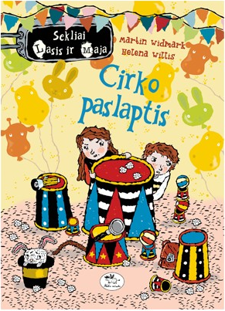
Sekliai Lasis ir Maja. Cirko paslaptis

Autorius: Martin Widmark

Iliustravo: Helena Willis

Šalia Valebio miestelio įsikuria cirkas, tačiau linksma ne visiems. Pasirodymų metu siautėja vagis! Kas tai galėtų būti? Koks nors vietinis vagišius? O gal vienas iš cirko darbuotojų? Padedami policijos viršininko Lasis ir Maja nieko nelaukdami kimba į darbą.

Ulfas ir stebuklinga barzda

Autorius: Virgis Šidlauskas

Iliustravo: Tania Rex

Sklinda kalbos, kad Ulfas nepaklausė tėčio ir pasinaudojo stebuklingu skustuvu, nuo kurio išdykusiems vaikams užauga ilgų ilgėliausia barzda. Jei tai tiesa, Ulfui jos atsikratyti padės tik Paslaptingasis Atvykėlis, kadaise išgelbėjęs miestą nuo pražūties.

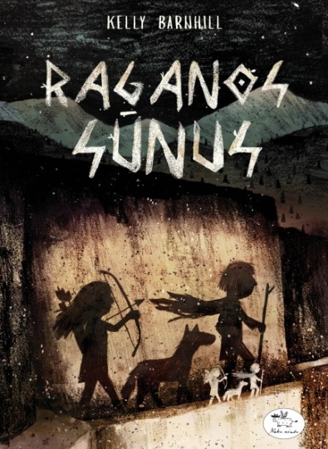
RAGANOS SŪNUS

Autorius: Kelly Barnhill

Iliustravo: Viršelio iliustracija Jon Klassen

Miestelio ragana augina du sūnus. Abu – kaip vandens lašai, tik vienas truputėlį geresnis. Protingesnis. Šaunesnis. Kai dvynių plaustas nuskęsta, išsigelbsti tik vienas. Visas miestelis nusprendžia, kad išgyveno ne tas. Ne tas, kuris galėtų paveldėti motinos kerus. Ne tas, kuris apskritai galėtų kažką nuveikti. Už miestelio plyti nepereinama giria, pilna pavojų ir paslapčių. Sako, ji užkerėta nuo neatmenamų laikų. Sako, už jos baigiasi pasaulis. Tačiau už girios gyvena Ainė – drąsi mergaitė ir sumani medžiotoja. Jos mama jūreivė, o tėtis – Plėšikų Karalius. Tik Ainei niekaip iš galvos neišeina mamos pranašystė...

